Données en vue de l’établissement de l’attestation Bbio Réglementation Thermique 2012
Données administratives de l’opération :merci de compléter selon les éléments en votre possession ,si vous ne connaissez les Résistances ,lambdas, votre thermicien fera les calculs
Pour tous renseignements : tél. au 06 74 32 07 86
Nom :
Adresse de facturation :

Adresse de la construction :
Voie :

CP : Ville :
Zone Cadastrale
Tél. :
Mail :
Données techniques des parois :
Parois opaques (Murs et planchers) :
Parois horizontales : Plancher bas (répondez par oui devant la case concernée)
Sur radier terreplein : | Sur sous sol :  Sur vide Sanitaire : | Sur pilotis ou espace ouvert :

Plancher intermédiaire : (répondez par oui devant la case concernée)

Plancher béton : | Plancher léger bois :

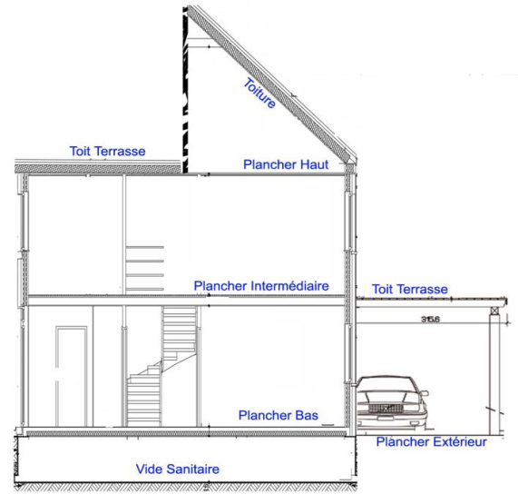
Plancher haut ou plafond (répondez par oui devant la case concernée)

Combles aménagés : ou rampant : | Combles non aménagés :
Nature de l’isolant et épaisseur : soufflé : privilégier ouate de cellulose (matériaux bio sourcé)

Toit terrasse : (répondez par oui devant la case concernée)

Toit terrasse :

Nature de l’isolant et épaisseur :

Plancher sur extérieur : (répondez par oui devant la case concernée)

Plancher béton :  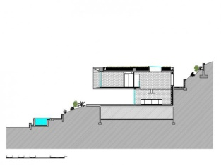 | Plancher léger bois :

Plancher sur garage: (répondez par oui devant la case concernée)

Plancher béton ou léger : avec laine de roche et Ba 13  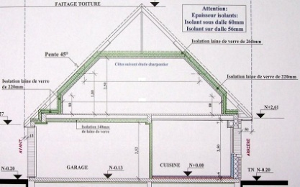 | Plancher : avec hourdis :  avec TMS en partie chauffée :

Merci de préciser l’épaisseur

Parois verticales : directes extérieures Murs déperditifs : veuillez cocher la case
 |  |  |  | (à privilégier) | (à privilégier)
Mur béton : | Bloc creux : | Bloc pierre ponce : | Boc cellulaire : | Brique collée:  Ou brique à bâtir : | Ossature bois :

ISOLATION Murs déperditifs : veuillez cocher la case
Laine de verre Laine minérale Laine de roche Polystyrène Chanvre (à privilégier) Fibre de bois (à privilégier) Laine de bois (à privilégier) Ouate de cellulose 100 mm (à privilégier) Autre :………….
Présence d’une membrane d’étanchéité à l’air : Oui ☐Non☐

Parois verticales : contre garage Murs déperditifs : veuillez cocher la case
Mur béton : | Bloc creux : | Bloc pierre ponce : | Boc cellulaire : | Ou brique à bâtir : | Ossature bois : | Placostyle :12cm  :  Placostyle :10 cm :

ISOLATION Murs déperditifs : veuillez cocher la case
Laine minérale Laine de roche Polystyrène Chanvre Fibre de bois Laine de bois Ouate de cellulose Autre :………….
Présence d’une membrane d’étanchéité à l’air : Oui ☐Non☐

Parois vitrées
Portes d’entrée :
PVC :
ALU/BOIS :
ALU :
BOIS :
METAL :
Autres :
Coefficient Ud :

Fenêtres :
PVC : | ALU : | ALU/PVC : | ALU/BOIS : | BOIS :
Volets roulants :
Volets Battants :
Coefficient Uw :

Baies coulissantes ou coulissants :

PVC : | ALU : | ALU/PVC : | ALU/BOIS : | BOIS

Volets roulants :
Volets Battants :
Coefficient Uw :

Observations ou remarques :

Fenêtre de toit : volet : Coefficient Uw :
Ventilation
VMC SIMPLE FLUX hygro A :  Hygro B : | VMC DOUBLE FLUX :  Connecté sur : puit Canadien :

CHAUFFAGE :

Radiateur électrique | RDC :  ETAGE :
PAC Air / Air | RDC : gainable :

Plancher chauffant : (à privilégier) RDC :  ETAGE :  Marque : | Plancher chauffant couplé avec ECS:  (à privilégier)  Marque :
Chaudière à condensation :  En radiateur :  En plancher chauffant :  Marque : | Foyer :  Poêle à bois :  Poêle à granule : (à privilégier)

Eau chaude sanitaire :
Ballon thermodynamique : | Pompe à chaleur double services (chauffage + eau chaude sanitaire) | Ballon Electrique ACI (seulement pour le tertiaire) | Solaire + ballon (à privilégier)
Volume :  Marque :  Emplacement : | Volume :  Marque :  Emplacement: | Volume :  Marque :  Emplacement : | Volume :  Marque :  Emplacement :

Panneaux photovoltaïques pour la production d’électricité

Merci d’indiquer
Place de stationnement finition : béton gravier Pavé drainant bande béton + dalle alvéolaire engazonné
Longueur entre la maison et les niches EDF PTT EAU :
Longueur entre la maison et le tout à l’égout :
Plomberie intérieur : tuyaux cuivre PER
Si terrasse extérieure : carrelée bois
Préciser surface de plancher : m²
Préciser la surface d’emprise au sol : m²
Surface du terrain : m²

Pour information Energie :
- Bbio : Besoins bioclimatiques pour le chauffage, le rafraîchissement et l’éclairage
- Cep : Consommation en énergie primaire (kWh/m²)
- Cep,nr : Consommation en énergie primaire non renouvelable (kWh/m²)

Carbone :
- Ic énergie : Impact carbone lié aux consommations énergétiques (Kg CO2/m²)
- Ic construction : Impact carbone lié aux matériaux et équipements (Kg CO2/m²)

Confort d’été :
- DH : degré heure d’inconfort (°h) ⇨ Intensité et durée des périodes d’inconfort remplace le TIC (rt2012)

